独立站推广引流

社交媒体全渠道详解（7大平台）

一、Facebook

Facebook三种引流方法

①Facebook主页

Facebook主页的建立其实并没有预想中的简单，在建立之前我们需要首先明确一些内容。
- 当你建主页的时候首先要明确主页的目的是什么?是宣传企业宣传店铺还是宣传产品?是想与粉丝互动还是想吸引新的粉丝?我们需要把这些问题先想清楚，再去创建主页。
- 接着就是内容，在建立Facebook粉丝页的时候我们要先明确自己有没有内容，你的内容能不能吸引粉丝，我们必须要知道内容才是王道。另外，内容也有多种表现方式，如组合图片、视频等。
- 另外还要增加粉丝的参与感，多发起活动投票等。
- 当自己的帖子发上去之后，如果感觉帖子有要火的迹象，可以适当的做一下推广，吸引流量
- 前期如果粉丝很少的话，可以选择僵尸粉，这个是不提倡做的，但也是一个技巧。
- 在前期没有内容的时候，我们可以用拿来主义，所谓的拿来主义就是多去找一些有意思的内容，转发到自己的主页里面。
- 同时我们必须要有互动，有粉丝提问的话要及时和粉丝互动。
- 最忌讳的一点就是，主页全部是宣传产品的广告，这样粉丝的流失率会大大增加。
- 做好多渠道引流，当粉丝页建立之后你必须要想方设法的增加粉丝量。你可以在你的官方网站，加入Facebook的插件，也可以在产品的包装上面添加扫码关注。

②红人营销

红人营销是现在很多企业、品牌或者卖家都在使用的一种营销方法，红人营销最重要的就是找到红人做合适的营销。因此需要做好以下几点：

- 做红人营销，很多朋友不知道如何快速找到红人，如果不知道那你就可以通过Facebook语法搜索、工具、网站去查找。
- 那么找到红人之后，如何判断红人的维度呢?我们可以通过粉丝数量、帖子数量、点赞和转
发数量，以及帖子的内容去判断红人。
- 找到红人在和红人进行谈判价格和付款方式的时候，要开门见山不要啰嗦。
- 合作之后要密切关注效果，做好效果跟踪，看红人转发帖子之后效果怎么样。
- 同时要利用好转介绍，因为红人也有自己的圈子，如果合作效果不错，可以让红人转到她们的朋友圈。
- 我们需要注意的一个技巧就是，越负责的红人，效果往往比较好，要找对粉丝负责的红人。

③广告投放

当你在前期引流的时，最开始的时候是没有粉丝的或者说粉丝数量比较少。那么我们在进行广告投放时就要注意一些技巧。

- 广告投放，我们必须要明确广告的目的。可以使用帖子、APP、网站链接、再营销等多种方式。
- Facebook最好的就是它能够精准定位广告受众的年龄、性别、爱好、所在地区、手机型号、操作系统，网络环境等。通过它的精确定位，就能明确客户是不是自己想投放的客户。
- 还要用好自定义受众。
- 另外，客户在网站上的行为要捕捉到，看他们在网上的一些行为。我们要重视再营销，因为再营销广告成本低、转化率高。
- 其实，每一条广告应该是一个完美的艺术品，它的内容、图片和标题要—眼就能吸引受众。
- Facebook广告要牢记一点:简洁。
- 同时投放多一些广告条、不同的受众去尝试，预算不要太高。
- 及时停掉效果不好的广告。
- 做好预算，跟踪广告效果

Facebook引流技巧

Facebook引流小技巧，一直是很多使用Facebook营销的中小卖家想要学到的，关于Facebook的引流技巧，卖家朋友需要注意以下几点：

建立粉丝群，因为粉丝群是很好的与粉丝互动的地方。

运营时注意互动并及时更新帖子

投放广告时要选择好的时机，不要盲目投放。

在利用Facebook引流时三种渠道都要去做，以寻找最适合自己的渠道

一定要做好再营销，因为开发一个新客户的成本远高于维护一个老客户的成本。

利用好客户当地的节假日和促销。

利用好各种工具(下面将会会详细讲解)。

站外引流要利用一切可利用资源，比如:包装、邮件、网站、其他社交平台。

Facebook工具利用

①Graph Search——语法搜索

Graph Search，是Facebook在2012年出的一款工具。它可以精确的去搜索到你想搜索的人、兴趣以及专页等。

- 搜索人：
在搜索框输入people who like就可显示出粉丝，之后可以进行精确搜索，例如根据性别、年龄、婚否等信息。通过这些限定语句就可以抓住我们想要的用户类型。例如:
people who like discount
people who like amazon
people who work at x
people who are not my friends that like x(不是我的朋友但是喜欢x)

- 搜索兴趣：
在搜索框输入Favorite interests of people who like就可显示出粉丝。
Favorite interests of people who like shopping online
Favorite interests of people who like wedding dress

- 搜索类似的专页：
在搜索框输入以下语句就可显示出与自己专页类似的粉丝
Pages liked by people who like
Pages liked by people who like "Page one" and "Page two"
Pages liked by people who like wish(like wish page的主页)
Pages liked by people who like“wish” and "amazon” ( like wish和amazon page的主页)

②Power Editor

Power Editor是Facebook广告的管理工具，它可以批量创建、批量编辑、批量启动暂停和批量搬家。如果你投放的广告很多的话，Power Editor可以很好地帮助你进行管理。

③效果跟踪工具

Appsflyer和localytics能够很好的跟踪APP的下载、激活、点击、购买等转化率数据。而bitly不仅能够跟踪它提供的链接还比较短。

④其他第三方工具

如果你想查看感兴趣的主页的粉丝分布你可以使用socialBaker和Facebook自带的audience insight工具。如果想查看感兴趣的网站的流量来源，你可以使用similarweb工具。如利用similarweb查看Aliexpress的流量来源。

Facebook推广最常见问题

随着使用Facebook引流的卖家越来越多，大家在使用时都不可避免的会进入一些误区，那么在使用Facebook引流时最常出现的错误都有哪些呢?我们一起来看看：

很多卖家都是以中国人的思维去搞定外国人，但中西文化差异是巨大的，所以 我们的广告语和图片一定要符合目标客户的使用习惯。

目标人群没有明确，这是最致命的一个错误，所以我们必须要先明确自己的广告投放给谁。

红人没有筛选好，看似人很火但投放效果不好。

广告投放之后，没有及时去跟踪分析效果导致成本很高。

对于广告数据的分析或是优化广告做的不到位。

Facebook核心技巧

做好自己的商品，做好自己的品牌，从细节入手，名称、图片、包装、售后每一个环节做到精益求精。

多种渠道都要去尝试，广撒网。

优惠券、打折码一样都不能少。

让客户帮你传播——转发。

如果条件允许，可以招几个外籍员工。

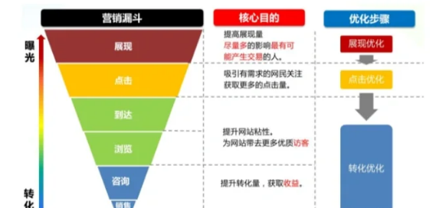

二、Reddit

01熟悉Reddit

· Reddit的主要关注点是社交新闻集合,号称“front page of the Internet".

· 内容从哪里来：用户以链接、照片或视频的形式向Reddit 发布内容。然后，与该内容相关的帖子和评论会被"投赞同票"或“投否认票”。

· 同时，整个Reddit被划分为围绕主题或兴趣组织的数千个独立社区。例如，r/politics专注于全球政治新闻。Twitter用户关注个人帐户以定制内容类型，Redditor订阅他们选择的社区。

· 有了投票系统,打开 Reddit主页就像获得互联网上最受欢迎内容的快照。在社区里，用户投票、投票、进行讨论、争论和回答彼此的问题。乍一看定位很精准，很适合营销,但实际上，平台和subreddits非常排斥社区内的广告行为。

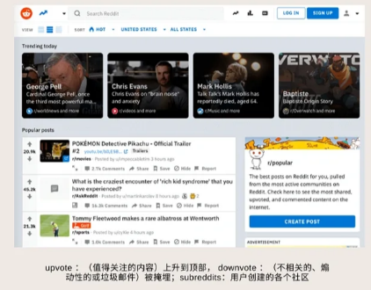

02 Reddit注册及营销要点

第一步：参与

你可以直接创建帖子，发布你的网站信息,但那很难带来流量。
建议采用的方法：
- 先注册成为用户。推广之前先成为参与者，Reddictor的特性是如果你没有为社区做出贡献他们不会为你的推销买单。但社群营销个人认为在我们国家已经炉火纯青了。
- 投入精力。大多数 Reddit社区都要求贡献809%的时间,而只有约20%的时间自我推销。
- 发布原创内容并以真正的方式参与。转载Facebook帖子到subreddit 中，并不会看到什么效果。但如果可以成为社区中有价值的贡献者，可能会为品牌解锁新的粉丝流。
- 不要考虑使用shills。虚假账户、匿名付费赞助商，不太会来什么营销效果。

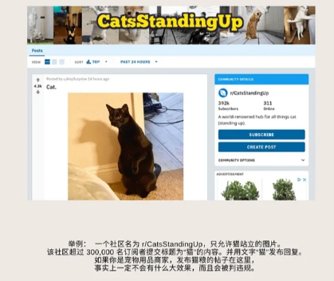

第二步：用户注册

- 注册:考虑选择一个包含品牌关键字和个人名称的用户名。
- Build Your Feed:去挖掘所有可能与品牌相关的子目录。从默认首页开始。然后为了发现更小、更小众的社区，可以查看subreddit侧边栏中的推荐社区,并在Google 上搜索"Reddit +[行业关键字
- 潜伏阶段:每天登录 Reddit 并浏览提要并查看讨论。开始投票并添加可以贡献的评论。了解目标社区认为哪些内容具有吸引力，以及提交热门帖子的一般平均时间
- 提高参与度:开始提交原创内容之前,请采用有规律的评论节奏。
- 分享独特的原创内容:为目标Reddit受众创建独一无二的内容(之后可能整理Reddit上流行的内容类型)
- 坚持:没有任何社交媒体平台能带来可观的即时性的 ROI。打持久战很重要

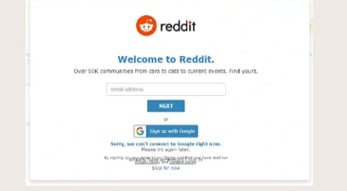

03 八种适用于Reddit推广的内容类型

不同的内容类型会在Reddit上获得不同的参与度。相关研究根据参与潜力对这些类型进行了粗略的排序。

- GIF动图

任何体育、活动、电影场景、动画、可爱动物构成的动图，甚至用Reddit内部笑话改编流行文化中的场景

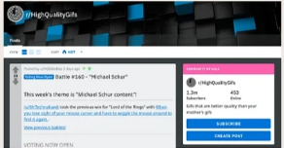
- 视频

视频在这个时代一直很受欢迎。但考虑到YouTube或 vimeo的视频加载时间会比较长导致相对较低的参与度。解决方案是:可以将视频的最佳部分提取到GIF中，然后在评论中链接到完整源。

- 图片

有趣的，带动物的更受欢迎

- 文本

有些论坛和知乎很相似，尤其是针对一些专业领域。适用于深度讨论和专业性内容。

- 博客

确保原创和实用性。保持在这个社区的活跃性不然可能会被当成广告。尽量不要上来就链接自己的网站。

- AMA

AMA代表“问我任何事情"-Ask ME Anything，邀请Redditor询问他们想要的任何问题。常见案例在国内社媒。一般在subreddit r/IAmA中进行,或者以兴趣/专业相关的的子社区里。

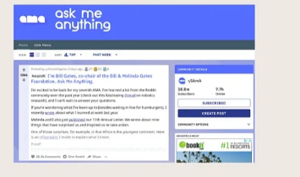
- 实时新闻

这本就是一个新闻集合平台。一手信息发布在timely update(政治、视频游戏、电影等)相关的社区中，或者某位大咖的新推文，都有可能受到巨大关注。

- 付费广告

Reddit广告的操作性和FB和Google目前没有可比性,但针对社区的—些广告是有成效的。下篇会详细介绍Reddit广告规则和如何操作。

04 Top品牌案例

内容营销/创意营销

①KFC-肯德基
情人节活动：绘画、写作和 Photoshop 比赛
他们提供了一份psd文件，可以恶搞他们的领导（带着领导的脸/手脚的地毯。胜者将获得奖励。
虽然看上去很奇怪,但活动参与度很高。这个案例让我想起抖音前阵子很火的‘背景太假-蜂蜜哥。让观众收获话语权,可调侃的，可玩味的。

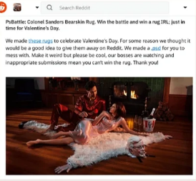
②丰田-Supra
他们选择在社区/一级方程式内推广=选择已经对汽车和视频主题表现出浓厚兴趣的观众。关于内容:视频,强调故事性,避免硬广告。

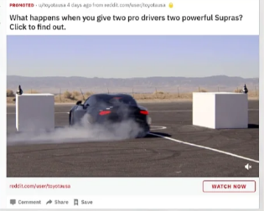

AMA

日产
日产是2015年试验AMA格式的早期公司之一。在促销期间，他们的首席执行官在subreddit"IAmA”中创建了一个讨论。
在他的第一篇帖子中，他介绍了自己，谈到了日产的发布，并邀请人们向他提问。有些人问关于产品的问题,有些人提出了更深层次的问题，比如“你的竞争对手品牌是什么?“他都会进行回答。

启发:
当你的品牌具有一定的影响力时/当你具备别人所不知道的一手或专业信息时,你掌握了主动权,作为信息交换,你收获流量和关注度。

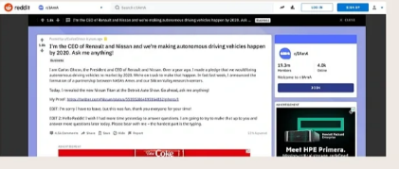
利用AMA的大型企业还有很多:Audi，The Economist，甚至个人IP比尔盖茨。他们都收获了很多热度,还有一些不知名的领域内专家比如游戏、代码。即使对于没有名气的初创品牌/个人,AMA依然值得借鉴。

子版块

SEO的角度而言，这就像一个网站的二级域名，为你带来流量，但你不能发布重复的内容。你需要精准定位,找到那些你错失的‘客户和流量‘。

Nordstrom

其在Reddit上创建新的Nordstrom 社区，并在推特上宣传。用户在Redditsubreddit上发帖讨论新产品，分享作为Nordstrom员工的经验，并询问客户服务或产品相关问题。
Reddit非常适合创建粉丝在线社区，这个社区可以让用户在购买前找到参考价值。但是，由于该平台优先考虑吸引用户生成的内容，因此需要像Nordstrom那样在其他社交平台上推广subreddit。否则，只能依赖用户偶然发现或自行搜索。
启发:
对于初创品牌而言，没有名气，无处推广，子版块可以考虑作为产品以外的延伸。假如是一家手工制品电商网站，那么产品背后的衍申的文化/专业/材料背景是否可以作为新的子版块主题呢?或在那些已经对手工制品感兴趣的社区里发起讨论。

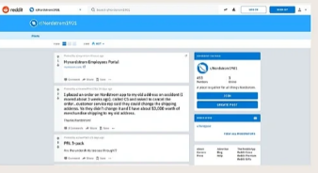

05广告政策

和Facebook相似,受限行业如下

·酒精
·第三方权利
·赌博及赌博相关服务
·政治广告
·活动门票的非官方转售
·活体动物和动物产品
·约会服务
·金融/加密货币产品和服务
·健康与保健
·消遣药物

编辑要求

广告的质量和风格应实用、清晰且准确。·视频广告
·风格政策。质量
. URL和着陆页政策

定位准则

·目标应该是相关的和非歧视性的。
·—般规则和禁令
·针对敏感群体
·定位资源

以及一些禁止广告的热门社区，看下是否有你的target相关:
rmileycyrus
- rlislam
r/mensrights
- rlisrael
r/daftpunk
r/redhotchilipeppers
rifloridaman
rldepression
r/mensrights
- rlarcherfx (a community dedicated to a popular
r/mdma
animated television showi)
. rlska
. rlstopsmoking

广告类型

Promoted Posts 推荐帖子

        - 可用作链接广告或文字广告。看起来和Reddit上的一般内容无异，具有与非赞助帖子相同的浅蓝色背景。不过会有一个“赞助"标签。

        - Link Ads链接广告:易于创建和构建,具有指向特定网站或特定产品页面的链接。链接广告只需要一个标题,可以通过 Reddit的自助广告平台创建。
. Text Ads文字广告:广告链接到另一个 Reddit页面，该页面可以作为活动落地页，相关产品论坛、包含更多信息的Reddit 页面，或想要创建的任何其他内部 Reddit页面。

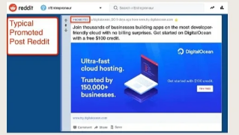

Display Posts

        - 与其他传统的展示广告或横幅广告非常相似,这些Reddit广告是横幅广告或rich media ads,以曝光为导向。数据显示这些广告底价为30.000美元,适合预算较足的公司。

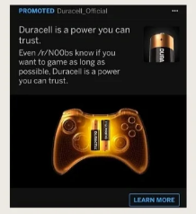

7、Reddit广告增加销售额的5种策略

1. 找到与品牌相关的利基主题

前文已介绍如何找到相关的subreddit以及热门子版块。
尽量找到非常小众的话题,它不仅与品牌或产品相关，还可以产生与消费者之间的对话。
通过识别这些subreddit，可以更好地与可能对你的 Reddit广告内容感兴趣的受众成员保持一致,从而推动这些用户的销售。

2. 与目标社区互动

崭新的营销出现不会带来好的效果，已是公认事实。为确保你的广告系列不会被忽视,可以在向特定群体发送有针对性的Reddit广告之前很久就加入该目标社区并与之互动。
如果你建立了善意和普遍友好的感觉，那么推动产品销售就会容易得多，因为你已经在你的社区中建立了信任,再一次参考社群营销。

3. 提供即时价值

为了抵消用户等反营销情绪,上线前可以考虑该广告为特定社区提供了什么价值。这个思路可以进一步证实产品或品牌和特定社区之间的连接。
通过建立专业知识和证明价值,巩固与社区的联系,你不仅是在营销,而且在解决他们的痛点。解决痛点就意味着销售额增加。

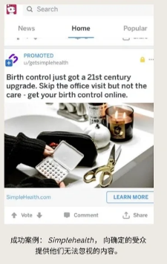

4. 允许对任何人对广告发表评论并与积极互动

Reddit是关于社区的，如果你进入一个现有的社区,其动机与该社区的理想不符,那么你的 Reddit广告不会走得太远。
通过评论和对话来提高透明度并增加品牌信任度，同时进行反向优化。

5. 使用 Reddit 作为客户研究工具

还是不确定该向哪个社区进行营销?通过使用搜索栏之外的一些功能,可以确定哪些subreddits适合你的品牌:
rlfindareddit:这个
subreddit致力于帮助你找到你的人。在这个小组中，可以提出有关社区的问题并获得专家答复。
·还可以使用Redditlist等第三方工具来搜索社区内的关键字。
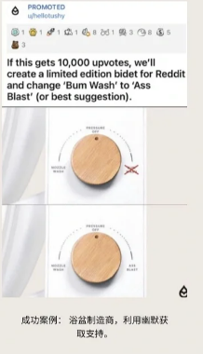

三、Pinterest

Pinterest如何使用

Pinterest是一个社交网站,您可以在其中收集和分享您感兴趣的任何图片。您还可以通过浏览其他 Pinterest 用户的收藏直观地发现新的兴趣。以下是如何开始使用这个独特的创意社交分享工具。

如果之前没有用过Pinterest，那么可以在绿色上网环境下,登录https://www.Pinterest.com/ ,快速注册登录。或者使用就 Facebook或 Twitter的账号登录，注册还是比较简单的，按照系统提示一步步填写即可。

▪ Pin：把喜欢的图片pin到一块白板上，类似于做简报;
▪ Repin：好友pin了一张好看的图片，我们可以repin到自己的白板上;
▪ Share：图片可以来源于各个社交媒体或者网站，也可以被分享到对应平台;
▪ Board：相当于我们自己的相册，我们可以按照不同的主题和兴趣来划分。

如何分享图文

在Pinterest上，主要是靠优质的图片和有趣有价值的内容来吸引粉丝关注,如果是单纯商品，还需要加上一些优惠信息。

很多Pinterest的新手，会单纯把没有修饰过的产品图片发布到Pinterest,也会投放广告，但是这样其实展示量和转化率不会很高，因为在Pinterest上同质化的内容以及很多了。
在Pinterest上获得真实粉丝的提升量，越来越困难，大家只会关注有价值有趣的内容。

发布推广技巧

1、优化你的PIN，让它更容易被搜索到

        - Pinterest平台的客户转化率相对较高。
87%的Pinterest 用户称相比其它社交平台，他们更信任Pinterest; 47%的用户称通过Pinterest购买过产品。
所以，你需要创建一张能够激励访客互动，进而推动客户增长的图片。以下是两点建议∶

        - 在图片名称中使用关键词
如果卖家直接向Pinterest上传图片,确保使用关键词为图片命名。
比如，如果内容和图片主题是:·如何创建有吸引力的Pinterest图片。那么，你的图片名称就应该是:·“创建有吸引力的Pinterest 图片.jpg”
提示:这是最基础的SEO方式，每次创建上传Pinterest图片时都需遵此规则。

        - 填写转发描述
你是否点击过“转发”(Repin)，然后发现描述—栏是一个句号——其它什么都没有？
那是因为Pinterest要求用户为图片添加描述时,很多人太懒只写了一个句号。
不要犯这种错误。花点时间填写描述。一些细节的描写，能让人们了解到图片的另一面。

2、明智地选择你的用语

        - 如同其他社交网络一样,Pinterest平台上的内容变化很快。如果你希望得到关注，就必须与众不同。确保图片易于浏览、点击和“转发”以下几点建议很有用：

使用用户看懂的语言
你知道自己的目标客户是哪些吗?
你知道他们喜欢用哪种语言谈论喜欢的话题吗？
如果你使用他们的语言，他们熟悉的术语和词汇，将会更容易与其建立联系，得到他们的注意。另外，你是否花时间了解目标市场如何运用Pinterest？
做好这些调查工作!充分了解自己的潜在客户，尝试用他们的语言进行交流——切记使用大量没有意义的行业术语。

确保文字易于阅读
在细看描述之前，Pinterest用户会先注意到图片和文字。确保图片上的文字易于阅读和理解。一些花哨的字体看起来很有吸引力，但需要注意很多手写体或艺术字很难看懂。
打印字体也是同样的道理。常规、加粗和斜体也能起到突出的作用,但需要用在合适的位置。

创造价值
在创建Pin图片时，要考虑到价值体现这方面。你的图片能提供什么价值?能为Pinterest追随者解决哪些问题？
如果你能确定:你将如何提供帮助，给谁提供帮助?并给他们最关注的问题提供答案——这样就能实现“Pinterest图片＋极具吸引力的文字”的策略。

3、树立品牌形象

        - 把Pinterest平台看作是一个品牌推广渠道，在上面树立自己的品牌形象。
确定在营销时使用的色调、字体、图形样式和字型，然后统一运用到所有要发布的图片中。
品牌不仅是一种营销信息，它还代表着客户体验和购物旅程。树立自己的品牌形象应该是卖家时刻铭记在心的任务。
这应该在每一张图片中体现出来——并贯穿在卖家的整个Pinterest内容板块。

4、创建“Call to Action”按钮

        - 如果你想要人们采取下一步行动，就直接告诉他们!不要认为你的Pinterest粉丝知道如何采取行动，创建一个“call to action”按钮，并确保它对客户清晰可见。
你希望Pinterest粉丝“Repin”或点击查看你的产品吗?在描述中提出该诉求或在图片横幅中唿吁行动。
注意：无论如何唿吁访客行动，要避免使用太多文字。冗长的描述会让图片中的信息变得模蝴。

5、将Pinterest与其他社交媒体结合使用

        - Pinterest是一个很棒的收集创意和激发创新的平台，将它与其他社交媒体结合将产生更大的影响力。

① 向Facebook粉丝宣传你的Pinterest
告诉你的Facebook粉丝，你在Pinterest上发布了哪种类型的内容，并让他们知道怎样在
Pinterest上找到你。

② 在你的Facebook页面添加一个Pinterest app标签
Shortstack或 Tabsite这类App可以帮助制作Pinterest app标签，该标签能让粉丝直接从你的Facebook页面查看Pinterest信息。这样，他们不用离开Facebook页面就能Repin你的内容。

③ 交叉推广，鼓励Facebook粉丝转发你的内容鼓励Facebook粉丝在Pinterest上转发你的内容。
注意:一些用户会考虑版权问题而避免转发品牌内容。确保你的粉丝知道你愿意让他们积极分享自己的品牌信息。

四、Instagram

在主页上挂独立站链接

在lnstagram账号内挂独立站链接，方便用户从lnstagram进入独立站购买。

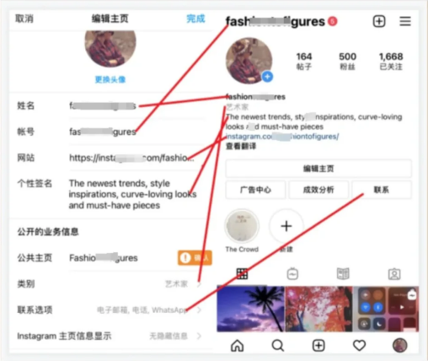

添加CTA按钮引导用户

将口头和书面号召性用语(CTA)添加到 instagram Reels

在Instagram上放醒目的样式、诱导性的文案、指向性的箭头等等来提醒引导浏览者去点击CTA按钮，可以快速联系上潜在客户。

这可以让用户通过添加CTA按钮引导浏览者进入独立站或购买产品。

可能是放在文本里、口头标注、视频字幕或以上所有内容中。

建立自己的品牌社区，及时与粉丝互动

真实的互动和反馈，往往能够为产品带来最有价值的优化创意。

消费者可以进入社区，互相交流购买体验将购买评价发布在社区，可能帮助品牌做产品优化，最大程度的满足用户的需求。

品牌在独立站上可以展现Instagram社区内容，为用户提供最真实的评价。

利用Hashtag(标签)，方便用户搜寻

lnstagram标签非常重要，我们每次发帖都必须尽量带有热门话题标签，这点可以让我们的图片在茫茫人海之中被人找到。

标签的关键词尽量使用热门话题关键词，谁掌握了这些流量来源基础，就掌握了大流量的前提。

每个帖子可以使用30个标签，当然我们有时候使用10个热门的就足够了。

提高帖子参与度

参与度越高，平台推荐越多，曝光越大。提高lnstagram帖子参与度能最大化地将产品信息触及到目标客户。

通常在Instagram发布帖子后的第一小时非常关键，这一个小时内需要尽可能地培养帖子参与度。

根据帖子类型，从不同的角度优化参与度。除了回应评论、点赞提高参与度，动态帖子类型可以将帖子作为私人信息发给目标客户，提出问题并添加帖子链接，引导他们回到帖子里评论回复问题。

使用Instagram故事链接贴纸

Instagram Stories'链接贴纸是增加流量的主要策略。如果您拥有Business或Creator帐户，则可以直接从你的Instagram 快拍分享指向任何目的地的链接

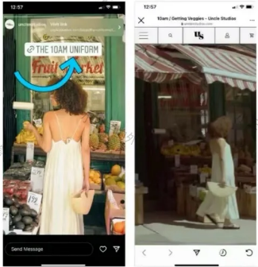

将点击次数最多的故事打包成永久亮点

Instagram快拍可能会在24小时后消失，但通过有效的策略，它们可以永远存在于您的个人资料页面上。
输入: Instagram Stories Highlights。

它们是延长故事保质期的最佳方式，让它们具有更大的影响力、更高的知名度并增加流量。

与有影响力的人合作

这是利用另一个社区的绝佳方式——通过合适的品牌大使，您可以在平台上接触到大量(且相关! )的新受众。

设置Instagram商店

借助该功能，品牌可以策划一系列可购买的产品，这些产品可通过其Instagram个人资料页面上的“查看商店”按钮直接访问。

投资Instagram广告

Instagram广告是吸引更多用户的可靠方式，并且通过正确的策略，它们可以成为品牌的巨大优势。
为了使 Instagram广告尽可能成功，请仔细考虑你的最终目标。清楚地了解您的目标将有助于定义您的目标受众,○创意要求和预算。如果要增加流量，请专注于鼓励点击的强大CTA

提示:使用UTM标签可以更深入地了解哪些内容可以转化为销售！

将操作按钮添加到Instagram个人资料

最大化您在Instagram上的流量机会的最简单策略之一是利用个人资料的按钮。这是品牌和企业通过行动在平台上建立联系的一种简单方式。

五、YouTube

YouTube SEO优化技巧

1.为视频选择一个目标关键字

        - 可以使用关键字研究工具，或者只是搜索YouTube现有的内容库以获取灵感。

2.在文件名中包含目标关键字

        - 不要在每个单词之间使用空格，而是使用破折号(-)或下划线(_)。

3.在标题中包含目标关键字

        - 将目标关键字放入视频标题中。要尽量有创意，并且能够引起受众的兴趣，还能够帮助他们解决问题或者学习到内容。

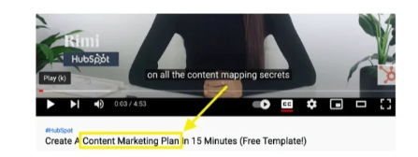

4.在video description中包含关键字和关键字变体

        - video description是YouTube SEO策略的命脉。写一个natural description,要在里面1-2次提及目标关键字，以及该关键字的变体。

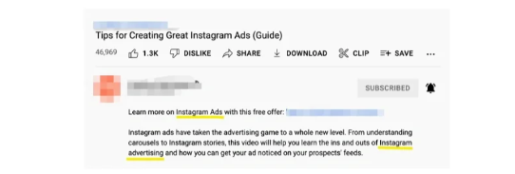

5.为您的视频添加相关标签

        - tag可以帮助YouTube算法对视频进行分类并将其提供给合适的观众。添加大约5-8个行业标签，不要过度添加，以免被标记为垃圾邮件。

6.添加您的视频类别

        - 类别也可以帮助用户找到视频并帮助YouTube算法了解视频内容。在主页、探索页面和侧边栏菜单中能够发挥作用。

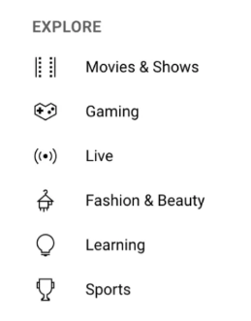

7.上传自定义视频缩略图

        - 缩略图中包含关键字或可以产生点击的短语（例如“1,000 organic
followers, fast!”) 。访问自定义缩略图上传需要验证YouTube频道。

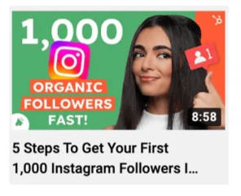

8.添加字幕和隐藏式字幕

        - 字幕和隐藏式字幕是视频中必备的辅助功能组件。它们还通过为YouTube提供视频内容的文本版本，间接优化YouTube搜索。

9.添加与视频主题相关的cards和end screens

        - Card相当于内部链接和外部链接，片尾画面可以在最后几秒还能吸引观众。

10.为您的视频添加主题标签

        - 主题标签不同于标签。它们显示在视频标题上方，增加影响力和权威性。

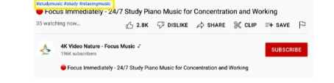

11.创建一个关于您的首要主题的播放列表

        - 优化 YouTube视频的最佳方法之一。找到一些相关视频并将它们放入播放列表中，不仅可以吸引更多观众，还可以帮助YouTube算法了解您的视频与上传库中其他视频的相关性。

12.留下固定评论以产生参与度或提供更多价值

        - 作为品牌，应该要在视频下发表评论——不仅要回复他人，还要为读者提供更多价值。

YouTube SEO优化工具

1.Ahrefs 关键字浏览器:用于关键字研究

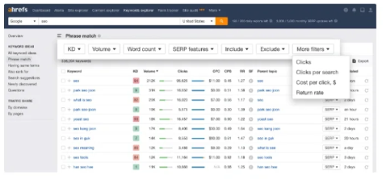

2.Canva:用于创建缩略图

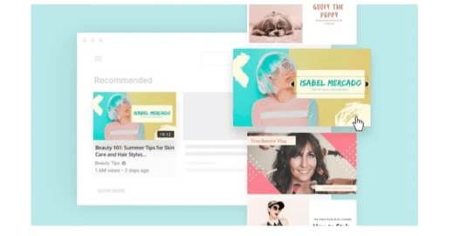

3.HubSpot:内容策略

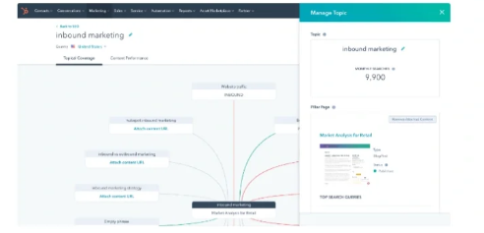

4.VidIQ Vision:用于数据挖掘

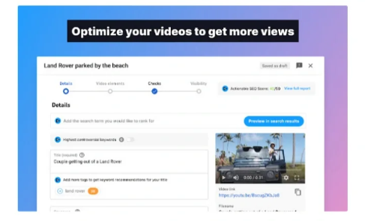

5.TubeBuddy:提高生产力

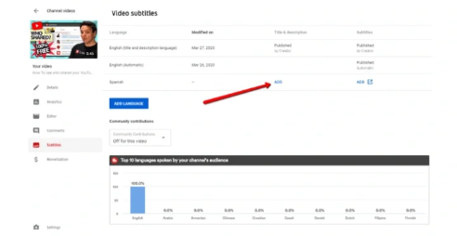

6.Cyfe:用于分析

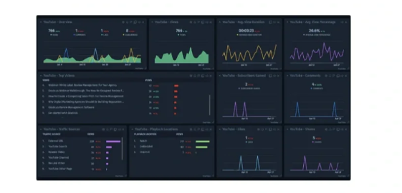

六、TK

tk起号入驻全流程

①注册账号

输入全网唯一的手机号码和邮箱地址,完成账号注册

②提交资料

- 选择入驻国家和入驻方式:商家在每个售卖国家开通的店铺，均需缴纳保证金才能发品运营。
- 选择公司主体所在地
- 填写相关资料
(上传公司营业执照，上传法人证件图片，上传主要经营电商平台资料)
- 填写店铺基础信息
(设置店铺名称，需是英文填写且全网唯一，选择主营类目，且主营类目只能是唯一;填写地址薄，设置发货仓库及联系人，支持设置中国内地/中国香港)

③内部审核

提交资料就审核结果将通过邮件告知，如果遇到被拒绝请查看邮件里的原因，修改后重新提交审核。

④保证金

缴纳保证金是入驻TikTok Shop最后一步，完成充值缴纳卖家才能获取发布商品权益，开始经营之旅。

TK推广引流技巧

①创建社媒账号矩阵

TK多开号多发视频，保证视频有一定的曝光量。用户可以通过点击主页链接跳转到独立站;视频下方，也可以复制评论链接进入独立站;

②TK广告投放

有预算的卖家可以考虑在TK投广告，TikTok Ats 广告投放主要分为开屏广告和信息流广告。

开屏广告：
采用全屏的广告形式在app首页来展示产品，可直接点击跳转到独立站。这种广告每天只有一位广告主，价格偏高，适用于追求最大度曝光的品牌;

信息流广告：
投放成本相对于开屏广告来说，价格更低，适用于中小跨境卖家，在广告中设置品牌独立站的链接，可跳转至站外落地页。

③达人合作营销

这种方式相比前Z种转化效果更快，因为达人己经累积了一定的粉丝。

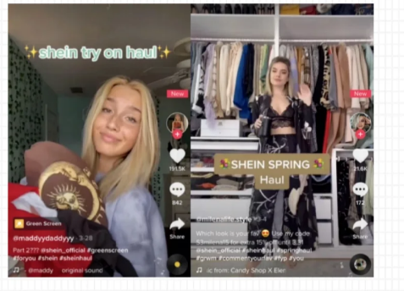
          - 需要事先了解达人的粉丝与你的目标市场是否契合，以及地域分布、兴趣爱好等；

          - 可通过tk的第三方工具筛选达人，达成合作后追踪数据与变现。

④创作互动内容与挑战赛

        - 制作与独立站商品或服务相关的原创、有趣且易于模仿的短视频内容，设计一场TikTok挑战赛，邀请用户参与并使用特定的标签。这样不仅能增加品牌曝光度，还可以让用户在参与的过程中自然流向您的独立站。

⑤利用DOU+推广与精准定向

        - 投放DOU+广告服务来提升视频热度，可以选择定向推送至潜在目标客户群，如按照年龄、地理位置、兴趣等标签进行精准投放，链接至独立站的商品详情页或者活动页面，实现高效的引流

⑥红人合作与UGC内容引导

        - 合作与企业品牌调性相符的TikTok网红，让他们制作植入产品或服务的视频内容，并在视频描述或评论区放置独立站链接。此外，鼓励用户生成内容（UGC），比如举办晒单比赛或征集用户使用产品的创意视频，引导用户在他们的内容中标记品牌并附上独立站链接，借助用户的社交影响力实现口碑传播和引流。

TK独立站SEO引流策略

① TK SEO策略

        - 利用热门Hashtags和Keywords提升品牌曝光，添加关键词到视频描述，口头提及，视频标题和视频配音中。

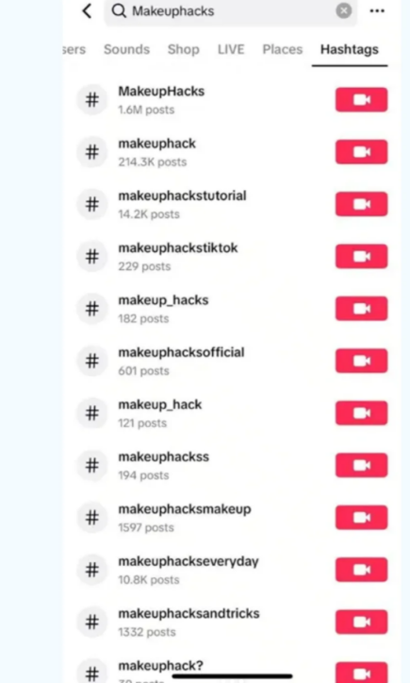
        - 利用流行音乐歌曲、滤镜和创意可以帮助您的TikTok视频更快地进入“For You”页面。

        - 创造引人注目的视频封面缩略图，增加点击率和参与度。

        - 鼓励用户参与，提升视频互动。比如鼓励观众留下评论或分享视频，可以大大地提升视频的参与度水平。

② 评估SEO表现

        - 明确你的KPIs，持续监测转化率、参与率等关键指标。

        - 使用TikTok搜索栏了解关键词排名。进行目标关键词的搜索，在搜索结果页就能如实看到您的内容的真实排名情况。

        - 通过后台分析受众群体，确保触达正确的目标消费者。

        - 点击屏幕左上角的“Performance”选项看到用户与视频互动的数据，包括新关注者、平均观看时间、点赞数、分享数及留存率等指标。

③ TK SEO工具

用Semrush就能拓展出很多有价值的关键词

利用TikTok的Predictive Search功能和Keyword Insights Tool。

TikTok Creative Center是寻找趋势和进行关键词研究的好帮手。

使用TikTok Analytics深入了解内容表现和受众动态。

七、Quora

什么是Quora

Quora是一个基于社区（问题和答案）的内容集合平台。用户发布有关任何主题的问题，其他用户回复。用户可以使用Facebook，Twitter，Google或电子邮件进行注册。（俗称海外版知乎）

Quora是一个独特的营销平台，企业可以在其中分享知识以建立自己的品牌，并通过行业思想领导力和内容营销吸引目标受众。

Quora可以帮助品牌进行市场研究，收集博客灵感和竞争对象分析。与Google一样，我们可以在搜索栏中输入主题，并查看人们提出的问题。Quora是独立站查找blog主题以及关注竞争对手的好地方。并且可以通过内容直接将流量导致独立站。

与其他内容被掩埋或消失的平台不同，Quora上共享的知识是非常长效的存在。这意味着我们的内容可能会存活数月甚至数年后，仍然通过关键词找到我们的产品相关的内容。

Quora Ads的简单步骤

开始在Quora上搜索

利用现有的high performance关键字和主题，并寻找能够为主题提供可订阅者数量的提问机会

搜索你的竞争对手

人们在谈论什么，是否活跃在平台上撰写答案或投放广告?如果没有，反而可以考虑。

创建一个广告帐户

安装Quora Pixel:在网站上添加像素，然后创建网站受众，以了解Quora上有多少潜在的流量

创建匹配受众列表

在 Quora Ads Manager中上传我们的电子邮件列表，以了解匹配率和重叠率。大多数Quora 用户在注册时使用他们的个人电子邮件地址，商业电子邮件清单或不适用。

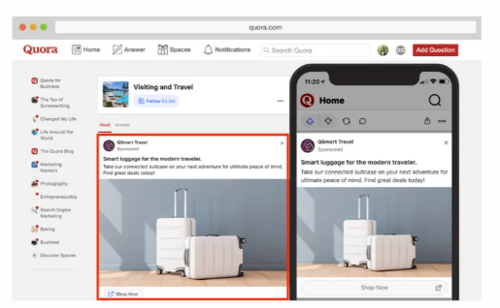

Quora飞轮效应

吉姆·柯林斯(Jim Collins)在他的《从优秀到卓越》一书中描述了飞轮效应，描述了一个水平安装在轴上的5,000磅重的巨大金属盘。起初，让它动起来是极其困难的。但随着每一次推动，事情都会变得更加容易，飞轮开始加速。
这是营销的一个很好的比喻，Quora是营销人员可以创建强大的营销飞轮的唯一平台之一。

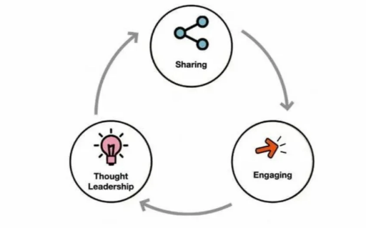

采用以下三个最佳实践来在Quora 上创造品牌自己的动力飞轮：

▪分享：

通过添加和回答问题来促进对话。展示我们的专业知识的方式。

▪参与：

积极参与Quora，与高意向受众和潜在潜在客户互动。投票、评论和转发答案表明我们有兴趣成为社区的一部分。

▪思想领导力：

通过持续提供有价值的答案和独特的观点来获得权威并建立对主题的信任。这会导致更多的关注者和人们要求我们回答他们的问题。

如何通过4个简单步骤开始使用Quora

第1步：参与对话


        - 要转动飞轮，必须为对话做出贡献。在 Quora 上，就是回答别人问题。我们的回答展示了我们的专业知识，提升品牌可信度，并在有关我们的行业或产品的对话中表达不一样的声音。
人们会积极寻找答案并且对所说的内容兴趣。另外，你的答案可能会导致进一步曝光，因为许多Quora答案会出现在Google搜索中，或者有时会被媒体报道，就像Justin Kan的答案在Apple News中得到推荐：


        - 作为一名作家，我们的答案会通过算法与对该主题感兴趣的人相匹配。有助于确保正确的受众看到我们所写的内容。
每个主题的关注者数量可能在几千到数十万甚至数百万之间。由于Quora发送答案的方式，可以立即推送到这些主题的关注者，而且他们是以个人身份关注我们。

        - 如何将问题意图映射到买家的购物旅程？

          - 在Quora 上，了解需求驱动问题的意图非常重要，因为它与买家的旅程相关。整个旅程分为三个不同的部分。
- 漏斗顶部(TOFO)重点关注品牌知名度和网站流量。TOFO内容引起关注。
“什么是。。。”问题。
- 漏斗中部(MOFU)专注于潜在客户的生成和培育。MOFU内容具有教育性和告知性。“如何。。。”问题。
- 漏斗底部(BOFU)重点关注付费服务或产品的转化。BOFU内容个性化且以产品为中心。产品评论和比较问题。

          - 问题越广泛，收到的观点就越多，因为它吸引了更多的受众。例如，“CRM代表什么?”这是一个常见问题，有超过100个答案和4万次浏览。
漏斗的中间阶段是影响和塑造买家旅程的最佳场所。
这就是为什么Quora对营销人员来说是一个如此有吸引力的平台。由于人们来到Quora寻找答案和解决方案，因此只有展示我们的品牌才能吸引这些高意向的受众，才有意义。

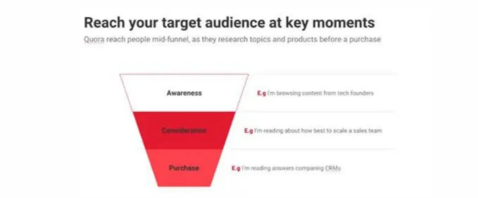
        - 如何赢得Quora？

          - 提供最佳答案是在 Quora 上取得成功的关键。主要目标不是观看次数，而是为观众的问题提供最佳答案。

          - 以下是Quora 上优质内容的一些指南：

1.表现出可信度，并确保我们的说法确实正确。

⒉清晰地构建我们的答案并确保它们易于阅读（格式、可操作项目、图像等……)。

3.包括独特或有趣的事实、失败、不幸或成功的个人故事。

4.额外提示:问题发布后尽快回答。发布问题的人会对这个问题记忆犹新，他们更有可能对你的答案投赞成票或进一步与你互动。

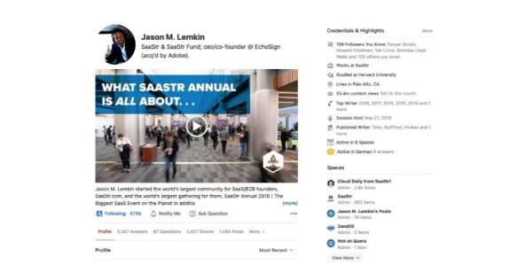
          - 比如：SaaStr创始人兼EchoSign前首席执行官/联合创始人Jason Lemkin是真正投资Quora飞轮的一个很好的例子。
自2010年以来，他一直是Quora的撰稿人，并在Quora上撰写了三千多个答案，获得了4.6万粉丝和超过5400万次答案浏览。很大程度上推动了其品牌SaaStr的发展。

第2步：在Quora上与受众互动

        - 自然的信息交换。人们通过分享他们的知识和经验来回答问题，用户投票、评论并分享他们认为有用和有帮助的答案。

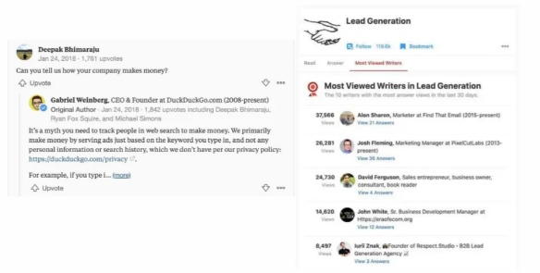
        - 通过审查社区的参与度来记录社区的反应、哪些问题获得最多的浏览次数以及存在信息差距，以确定我们的Answer如何为读者提供独特的价值。并且通过对他们的答案进行投票和评论来与他们互动，这些都有可能会转化为品牌将来的粉丝。
与Quora社区互动的另一种方式是提问。通过提出问题，我们可以向选择的受众征求想法和经验，并快速获得知名度。

第3步：获得权威并与追随者建立信任

        - 当不断回答问题并积极参与社区时，品牌飞轮也正在加速。

        - 内容分发和放大

          - 通过分享以前编写的内容来增加我们的受众和在Quora上的影响力，从而获得更多收益。将博客文章分享为Quora答案而不是Quora博客更好，因为问题已经有了关注者，并且更容易被GOOGLE搜索引擎发现。

          - 如果品牌希望提高Quora内容的知名度，可以考虑以下两个想法：

            - ▪ 引导客户找到我们的答案:与网站的访问者或电子邮件订阅者分享我们的Quora答案的链接。这是帮助他们了解有关问题或主题的更多信息的好方法，而无需将所有信息都放入小文本字段中。

            - ▪ 扩大与其他社交媒体网络的分发:与现有的社交媒体受众分享我们的Quora答案。可以通过单击答案下方的Facebook或Twitter图标轻松完成此操作。

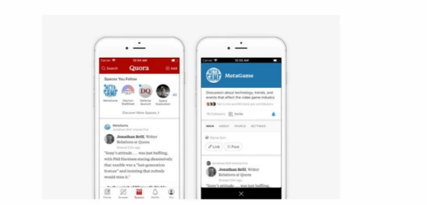
        - 衡量绩效

          - Quora提供免费的分析工具，可让我们通过点击、查看、分享和点赞来跟踪您的问题、答案和博客文章。使用此信息来确定平台上最有效的内容，以便我们可以专注于分享吸引社区的内容。

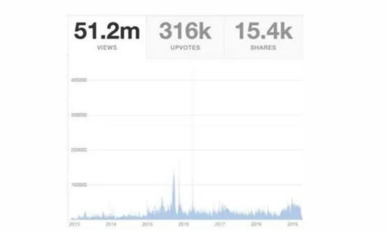

第4步：通过推广"答案"加速增长

        - 企业和个人通常希望在平台上吸引更多受众来寻求答案。借助推广答案，拥有Quora 广告帐户的任何人都可以扩大其答案在Quora 上的覆盖范围。
Promote Answers具有与Quora 上所有其他广告格式相同的定位功能，允许企业和个人建立追随者,准备好参与他们未来撰写的答案。

        - 升级答案如何运作

          - Promote Answers允许分享有关我们的产品或服务的详细信息，这些信息超出了正常广告文案允许的字符范围。用户可以通过点赞、评论和关注来促进参与。

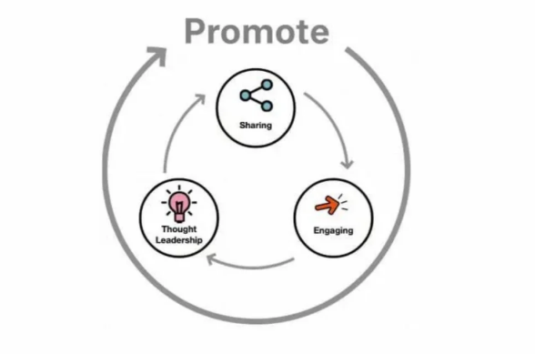
        - Promote Answers如何运作

          - 以下是使用推荐答案来提升内容的一些最佳实践：
1.Establish thought leadership:可能提倡的答案是积极的员工体验或公司创始人的思想领导
2.Write answers that are useful:提供任何对该问题感兴趣的人都可以重复使用的知识。
3.选择高质量的答案。一个好的答案是可信的、事实正确的，并且对任何想知道问题答案的人都有帮助。
4.确保答案不要太短。当有人点击升级答案的预览来阅读完整内容时，就会衡量点击次数。

          - Quora 广告使我们的组织能够：
▪Reach a coveted audience： Quora在全球拥有超过3亿独立访问者，为广告商提供了在买方旅程的考虑阶段进行联系的机会，使他们的广告平台非常适合影响未来的决策。
▪提高目标精准度：通过情境和行为定位选项来接触并影响目标受众。可以选择在Quora 上定位某些内容，或者吸引对我们的产品/服务感兴趣的人。
▪在优质环境中传递信息。在Quora 上，我们的消息只会与我们的品牌相符的内容一起显示。Quora重视内容质量高于一切。
▪可衡量的结果。Quora的广告平台可以轻松衡量广告活动的投资回报率。在广告管理器中查看标准指标并使用Quora Pixel跟踪转化或与我们的第三方衡量合作伙伴集成。

Quora独立站引流技巧

第一点

我们找的问题是要和我们的行业相关的，
我们不能随便在上面找
一个热搜的话题
，然后觉得因为有热度有流量
，就去蹭那个流量。
毫不相关的话题
也硬是想要安上自己的回答
，这种策略是不可取的。
所以说第一点
，一定要找一个和你的行业相关的
这样的一些问题。

第二点

我们在啊通过各种关键词搜索的时候
，会发现其实有好多不同的结果
，然后在这些不同的问题里面呢
，我们挑几个浏览量比较高的
，一般这种问题呢更容易被人看到。

第三点

最重要的一点
，也就是我们在回答问题的时候
，我们要真正的提供有价值的信息
，我们可以参看其他人的
回答是怎样的
，然后想想我们有什么可以补充的
，有没有什么特殊的观点
我们是可以加入进去的。
然后我们在这个回答里面
，再自然而然的插入
对我们网站内容的一个呃推广，
如果人们读到你的回答
，觉得你的回答提供了很好的价值
，他是会更有兴趣点击进入你的网站
，了解更多你相关的信息。

第四点

在QR上面回答问题
，除了在QR平台
这个本身人们可以找到你，
如果这个问题
目前还没有其他更好的文章
，给出比较好的回答
，那么你的回答
也很有可能出现在谷歌的搜索上。
所以说就是双重的一个流量机会
，一旦你这个回答能够给你带来流量
，这个流量是比较持续的
，它能够很长时间
都能够给你带来一定的
固定的这个流量。

